GE AP-UR-Strg. mit elektronischer Spülauslösung Netzbetrieb, verdeckt
Geberit

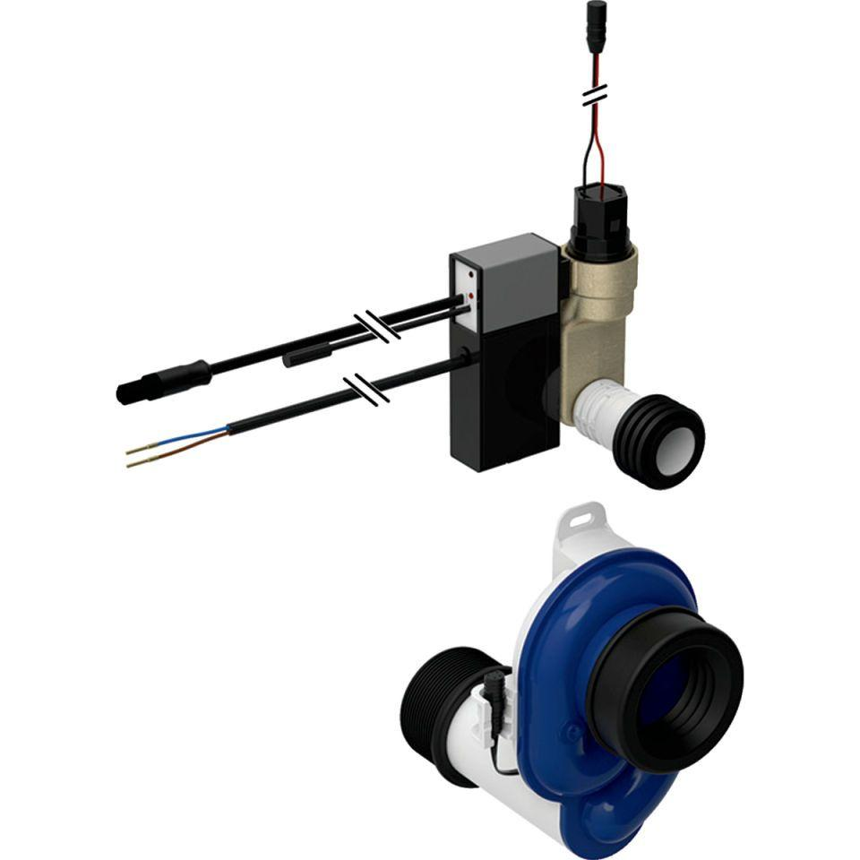Eigenschaften
GTIN:
4025410870803
HAN:
116076001
Art der Armatur
Sensor-Armatur

